**延锋江森BPI文档管理系统**

**工厂文档管理系统（管理员）操作手册V2.0**



**创建日期: 03-19-2018**

**更新时间: 09-07-2018**

**上海同富信息科技有限公司**



# 用户登录

打开IE浏览器输入地址[http://10.178.188.153:8888/i](http://10.178.188.153:8888/bpi)doc

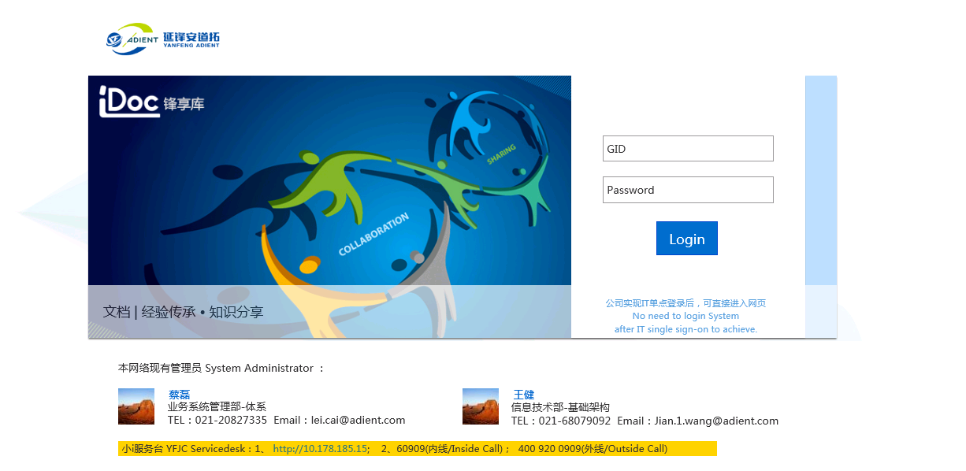

进入系统主页

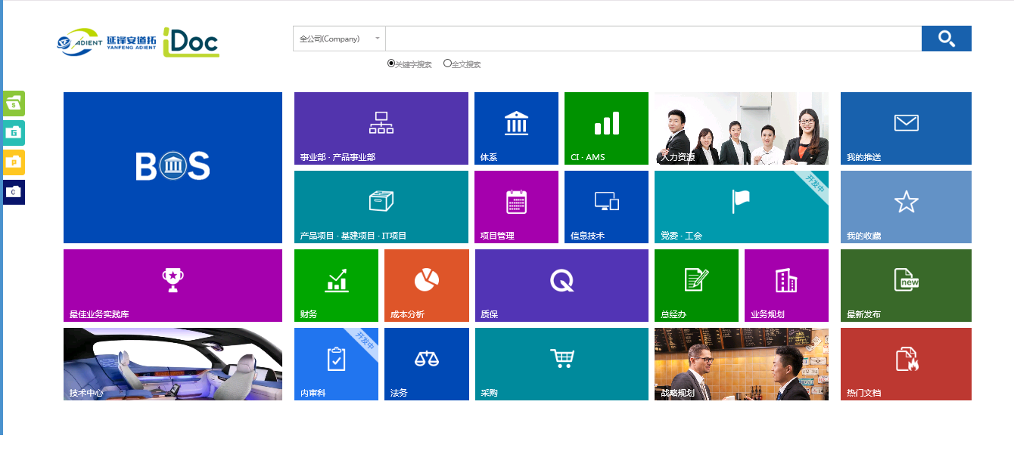

## 进入工厂共享主页

方法一：

点击【工厂管理】>【工厂文档】>选择工厂>点击【确定】

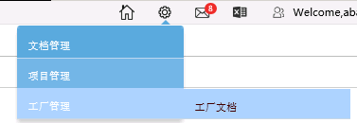

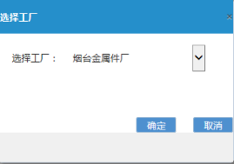

方法二：

工厂人员点击G盘进入自己所属工厂

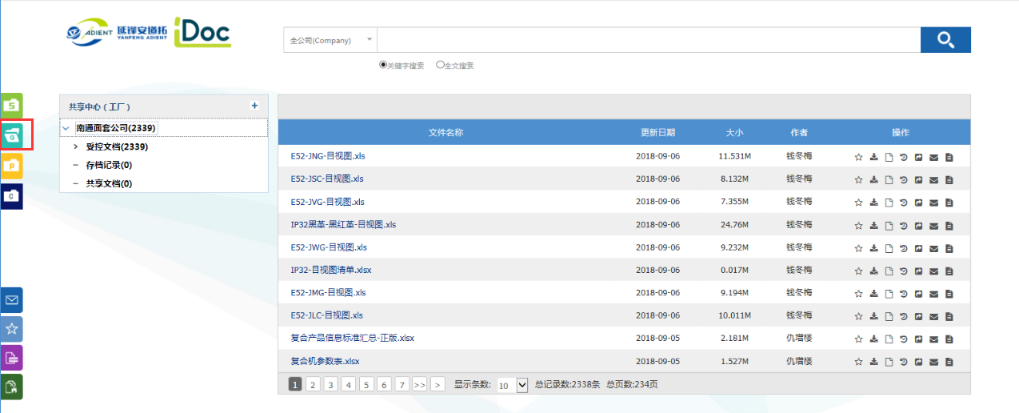

# 文档操作

## 文档基本操作

### 文档预览

点击G进入工厂共享主页

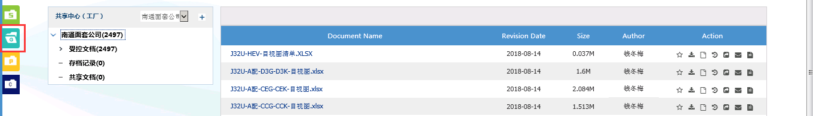点击文档名称即可查看文档

点击版本后面的查看可以查看审批信息（2018/8/13以后的审批信息）

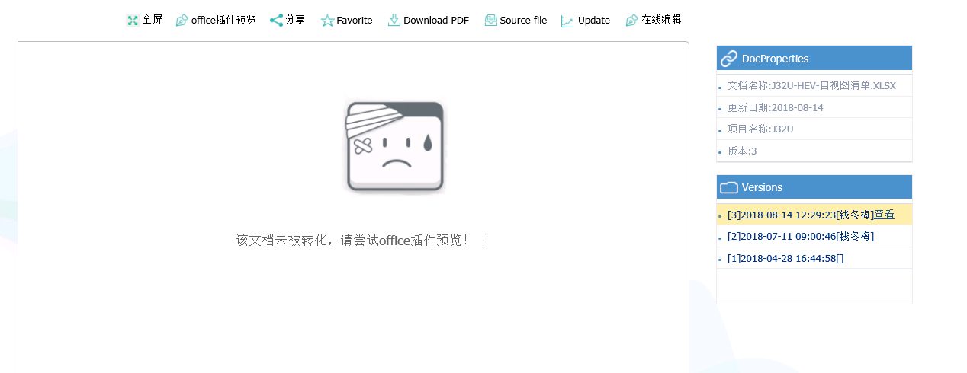

查看审批信息

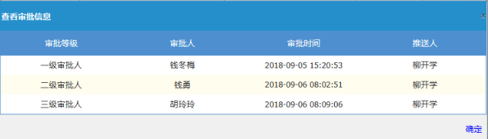

注：部分文档可能存在预览界面排版异常，可以点击office插件预览

### 文档收藏

点击如图按钮即可收藏，再次点击取消收藏

收藏的文档更新时会通过站内信告知。

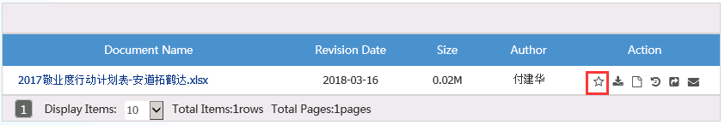

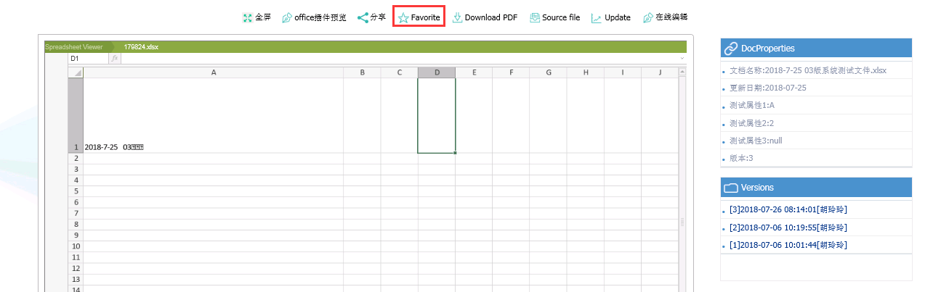

已收藏的文档可以点击主业中“我的收藏”查看。

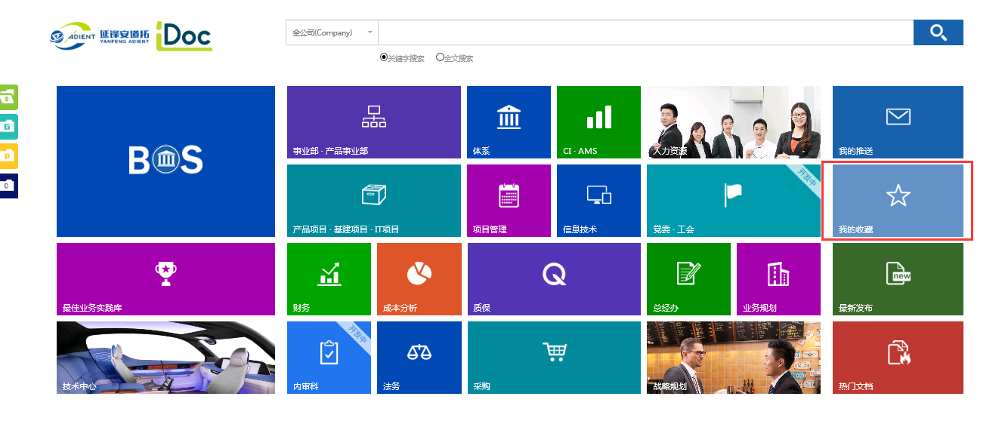

### 文档下载

拥有权限的用户可以进行下载PDF文件或者下载源文件操作

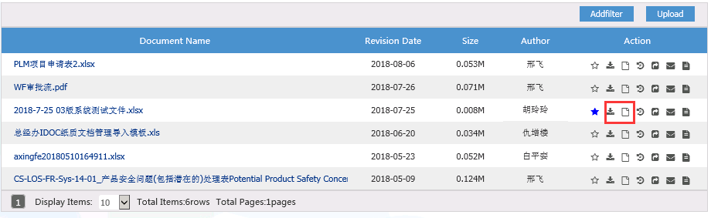

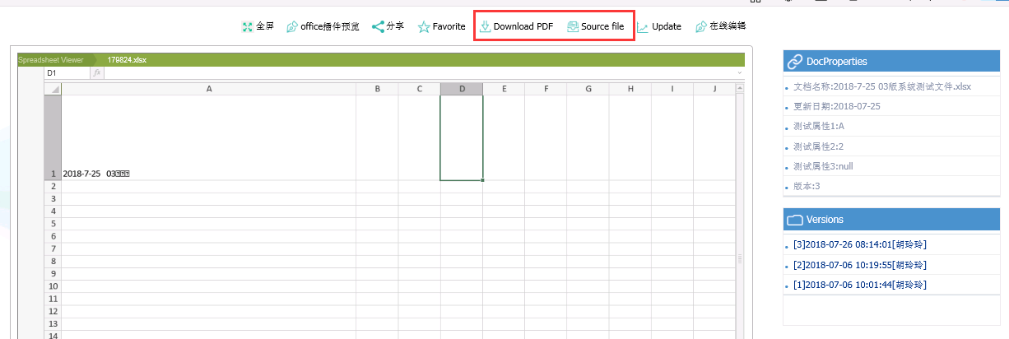

### 更新

拥有更新权限的用户，可对文档进行更新操作

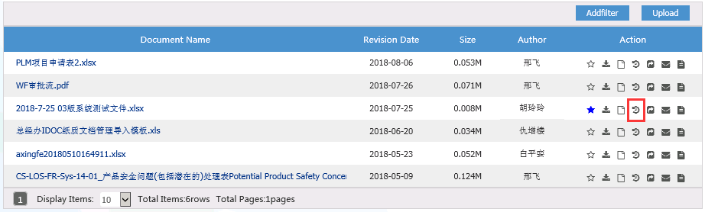

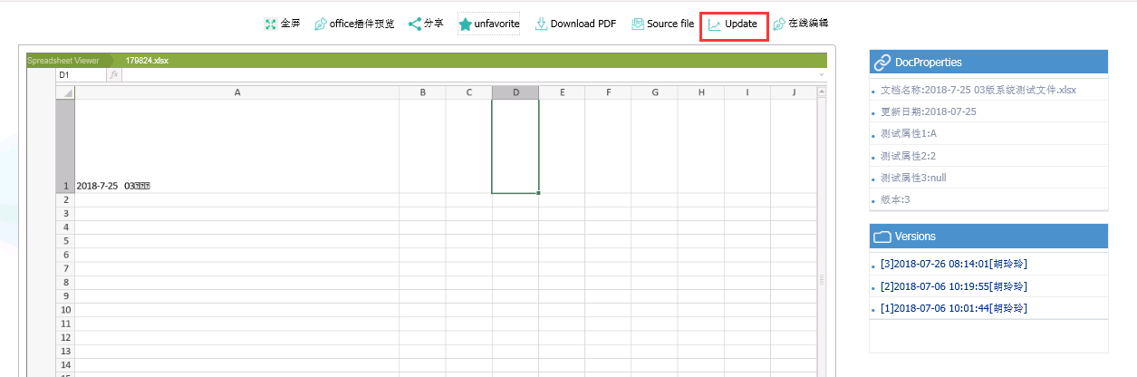

### 分享

将该文档推送给其他人或者部门，科室

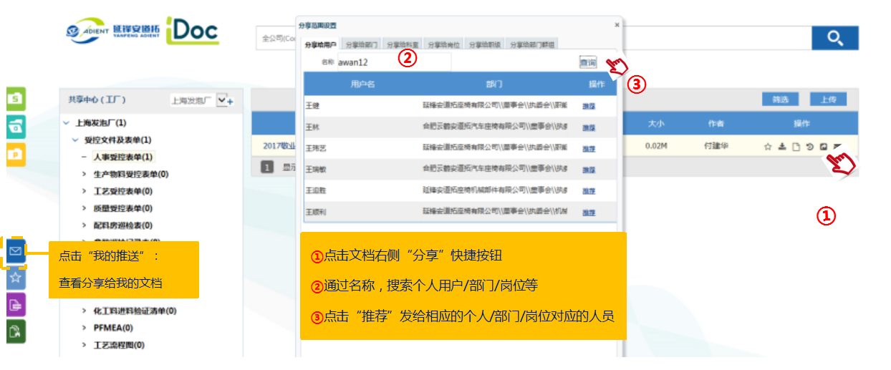

## 临时权限

### 申请临时权限：

点击没有权限的文档出现如下提示框

填写申请理由点击确定

支持临时申请的权限有：阅读，下载源文件，下载pdf文件

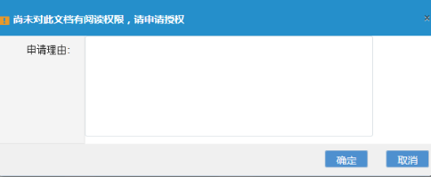

点击我的临时授权申请可以查看审批进度，可以看见申请权限的状态

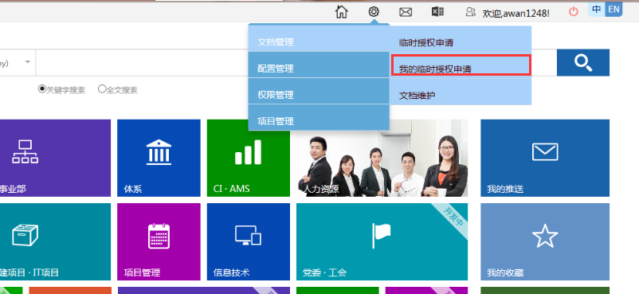

### 审批临时权限：

当有待审核的权限时，会通过站内信通知。

点击临时授权申请即可申请权限

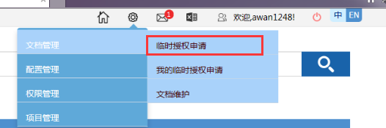

可以对申请人权限进行同意或拒绝操作

对已经同意的临时申请，可以点击立即失效收回权限

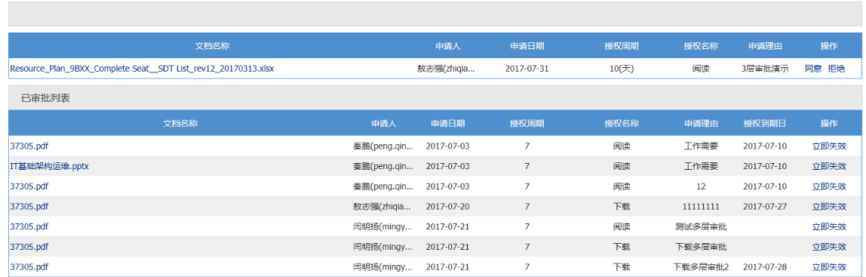

## 在线编辑

在线编辑需要更新权限

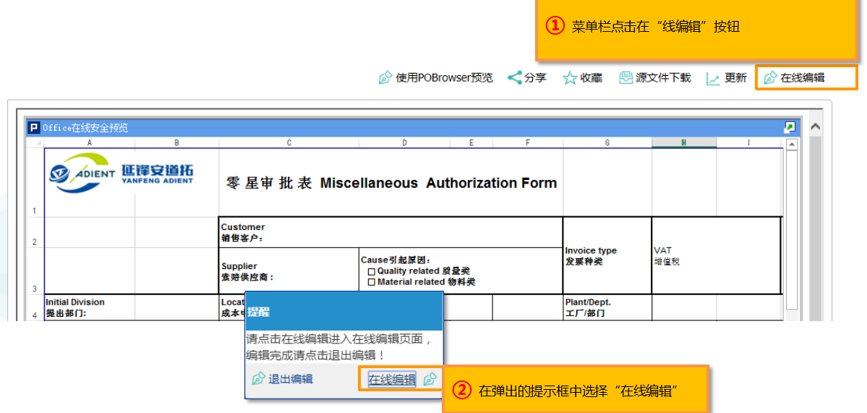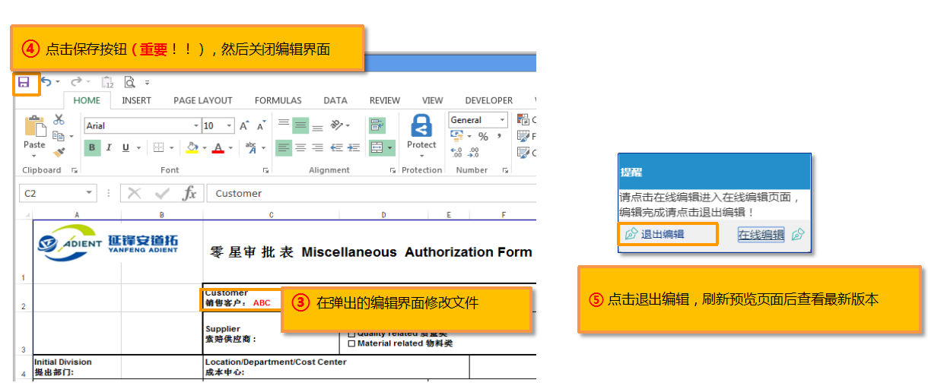

# 文档删除

点击图中红框进入文档维护

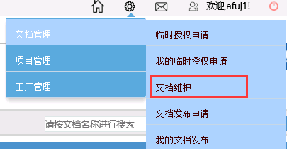

点击“作废”作废后的文档不会出现在iDoc也不能恢复。

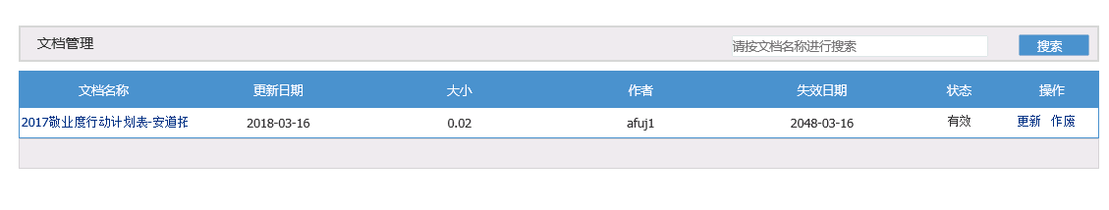

# 上传文档

## 操作步骤

1. 有上传权限的用户点击到最小分类
2. 点击上传按钮
3. 填写文档属性，选择审批人，上传文档
4. 点击上传

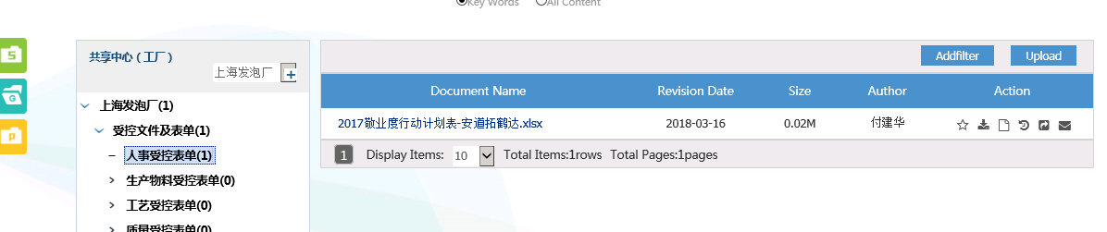

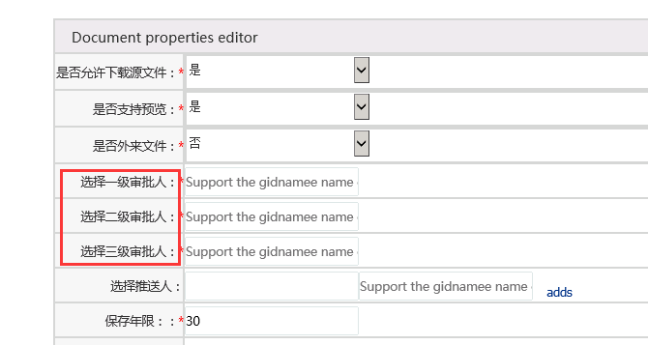

## 文档上传审批

### 审批上传的文档

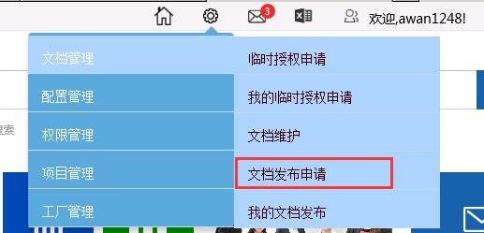

### 查看我的文档发布信息：

文档上传提示等待审批后

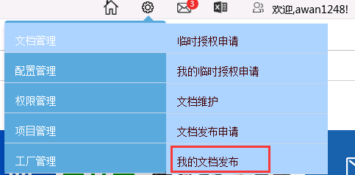

# 批量上传

操作步骤：

1. 点击到最小分类点击【批量上传】
2. 选择属性后点击【添加文件】
3. 将要上传的文件拖拽到图中所示框中
4. 点击【上载】
5. 确认后点击【提交】

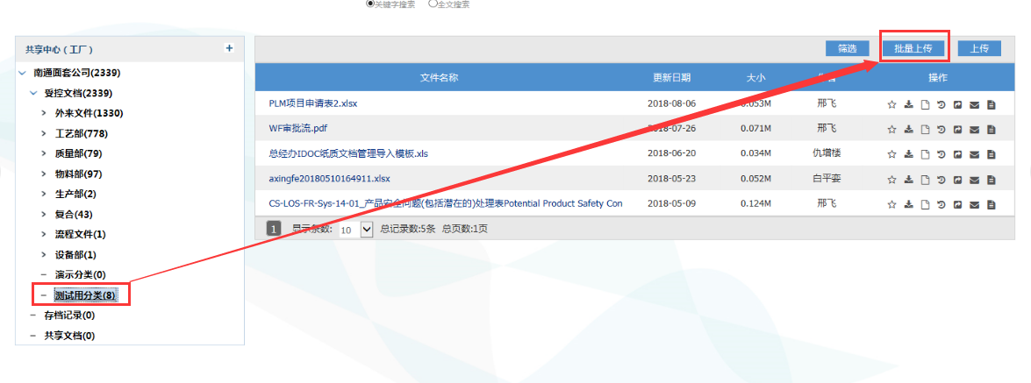

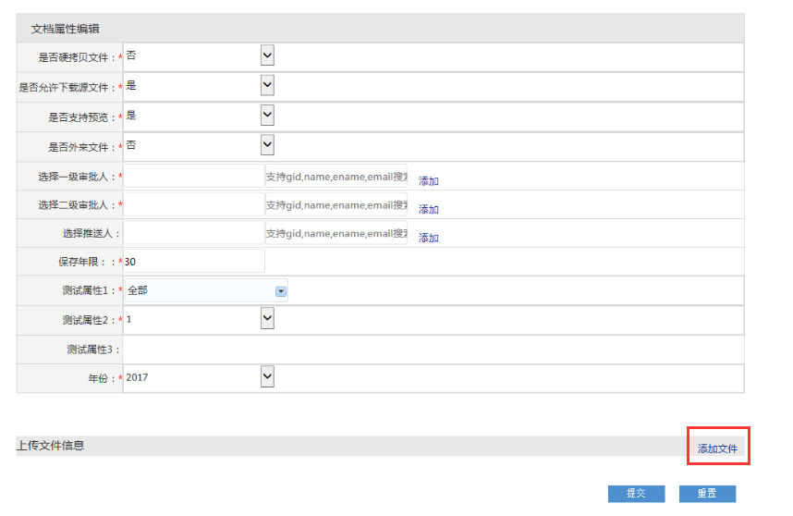

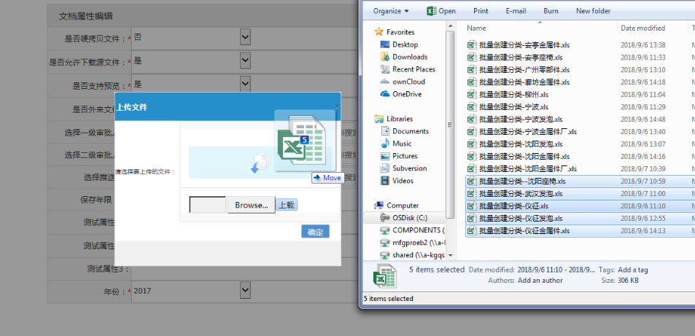

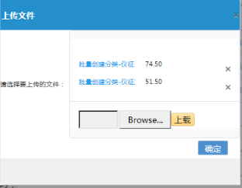

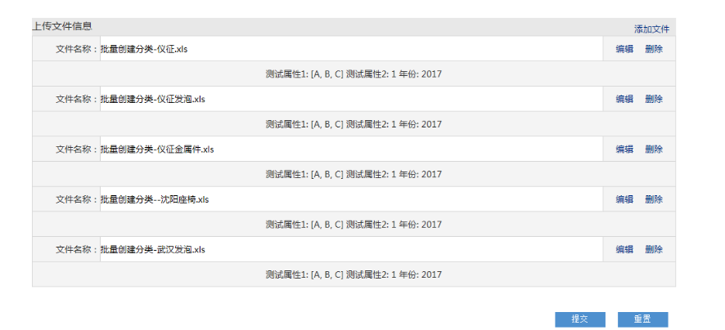

# 删除审批

## 审批

同意后文档直接删除

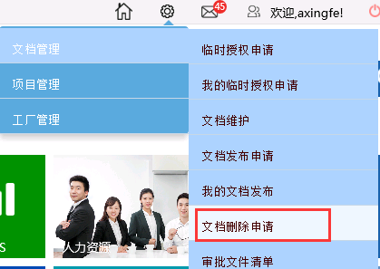

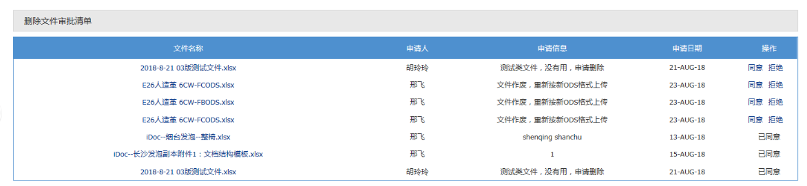

## 查看我的已经审批的信息

步骤：

1. 点击进入审批文档清单
2. 点击需要查看审批信息文档的查看按钮

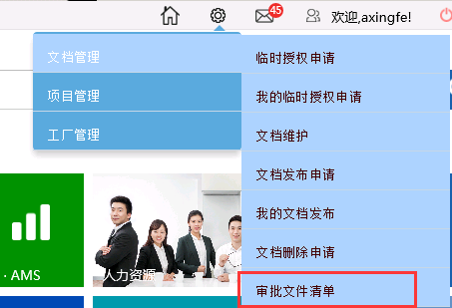

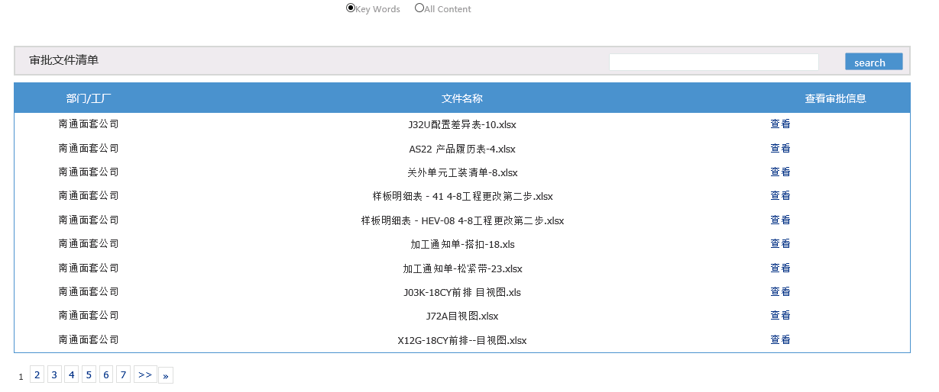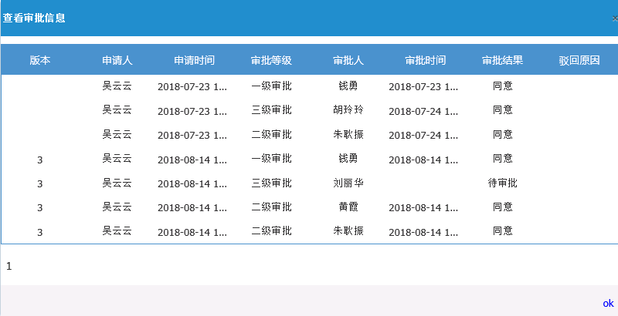

# 工厂文档分类管理

## 创建工厂

1. 点击红框进入工厂管理

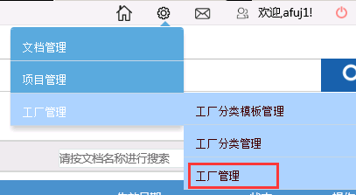

1. 点击红框创建工厂

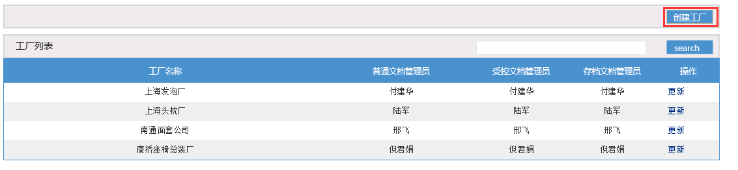

1. 选择工厂名称，工厂模板，添加管理员，点击“OK”

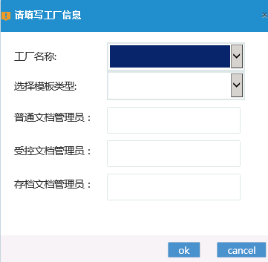

## 新增工厂文档分类

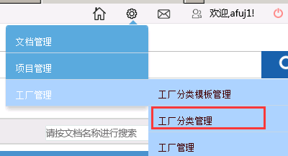

步骤：

1. 选择父分类
2. 输入中文名，英文名，序号
3. 点击添加

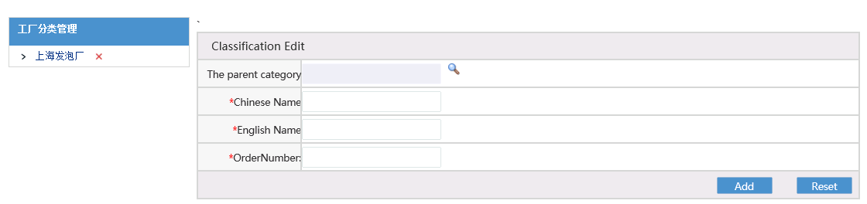

## 删除工厂文档分类

点击红框中的“×”删除分类

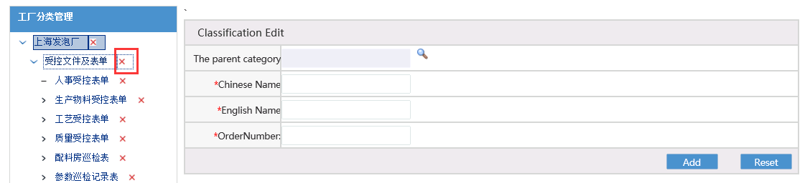

## 是否支持文档审批

功能：配置后，上传文档需要所有审批人同意才能上传到iDoc

配置步骤：

1. 点击最小分类
2. 勾选是否支持文档审批
3. 填写审批人（最少一层），勾选驳回审批人可以驳回此次上传文档
4. 点击更新完成此次操作

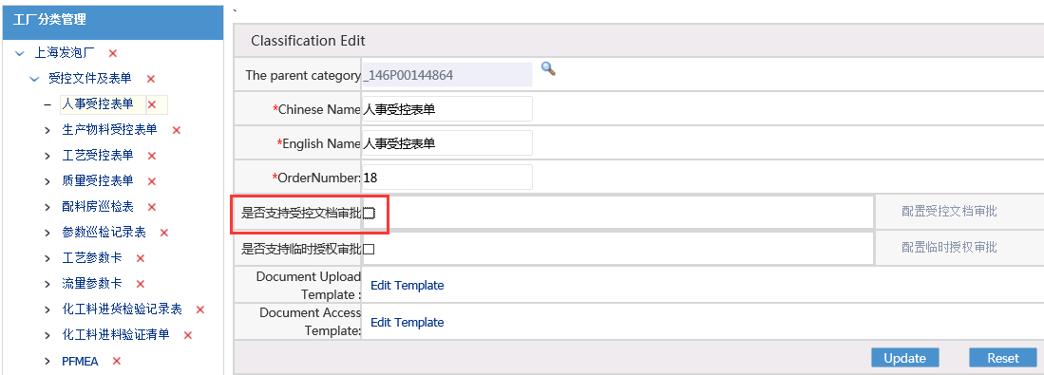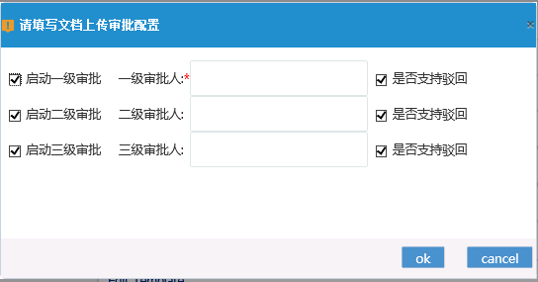

## 是否支持临时权限审批

用途：勾选后，没有阅读或者下载权限的人员，可以发起临时权限申请，审批人同意后，获得对应权限。

配置过程：

1. 点击最小分类
2. 勾选是否支持文档临时审批
3. 选择授权时间，填写审批人（最少一层，可以选择分类管理员）
4. 点击更新完成此次操作

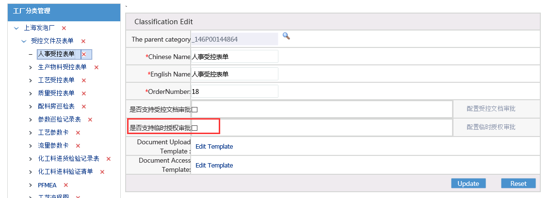

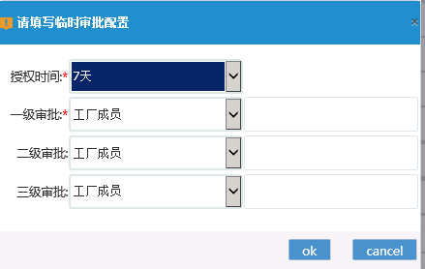

## 上传模板

点击文档上传模板右边的编辑模板进入模板编辑页面

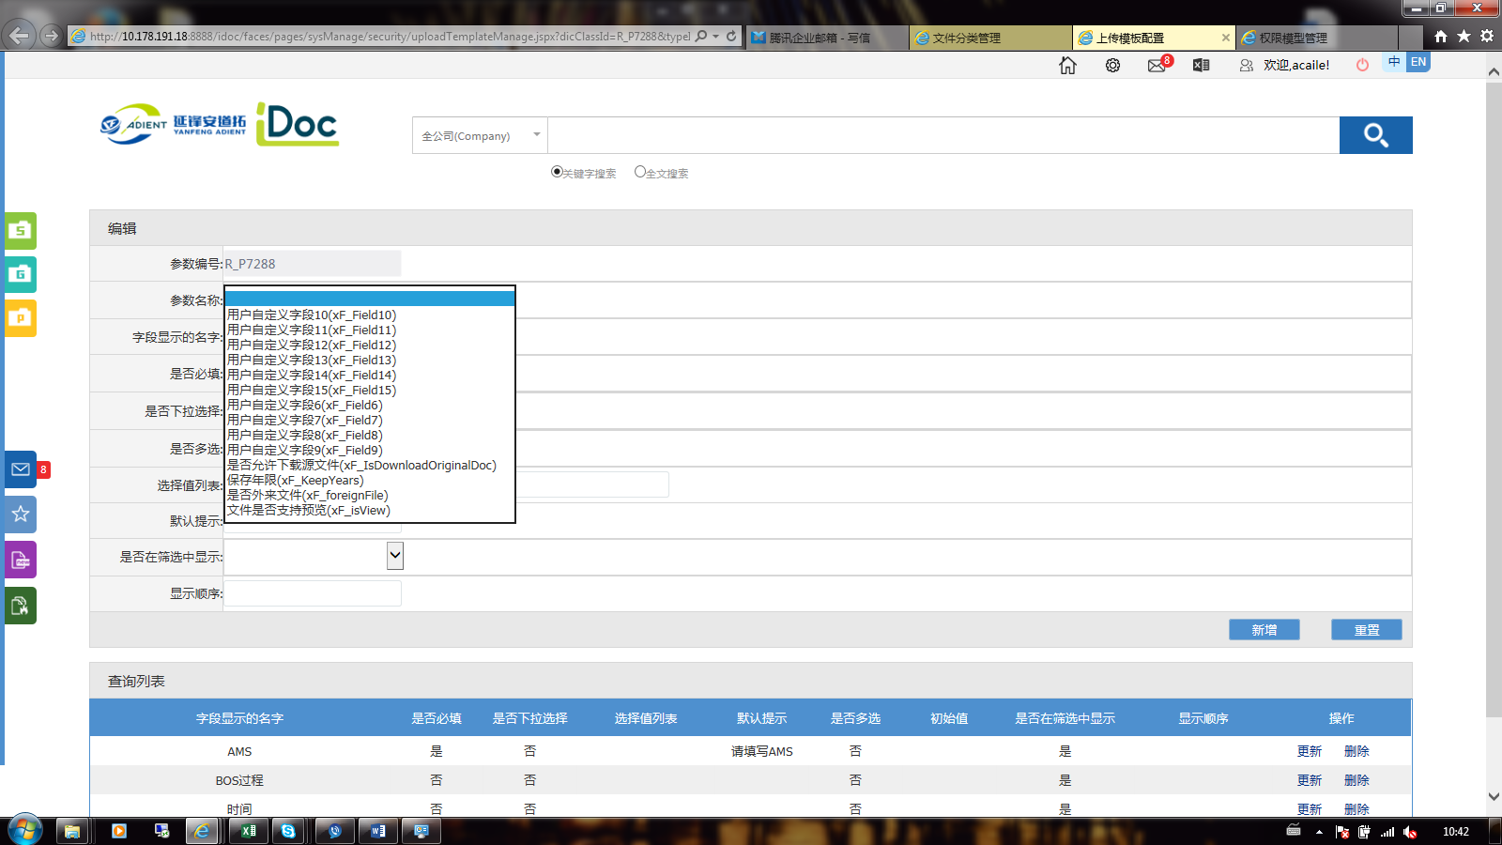

选择参数名称，填写该参数在页面上的显示名称，是否必填，如果是下拉选项需要“是否下拉选择”选择是，是否支持多选，并在选择值列表中填写选项并用;号分隔。默认提示中输入的是页面填写的提示信息。以上信息填写完成点击新增则模板参数新增完成。如果一个模板需要增加多个参数则需要一个一个参数的添加。

每个文档分类默认会有保存年限,是否外来文件,文件是否支持预览文件,是否允许下载源文件,如果需要对其默认值进行修改需要在此处从新配置

如:保存年限默认为30年,该分类需要的保存年限默认为5年,选择参数名称为保存年限,输入默认值5,保存后。该分类上传时保存年限默认为5。(下图)

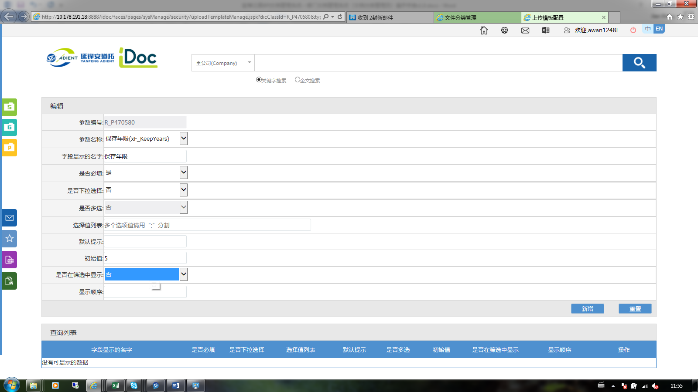

## 权限模版

点击文档权限模板右边的编辑模板进入模板编辑页面

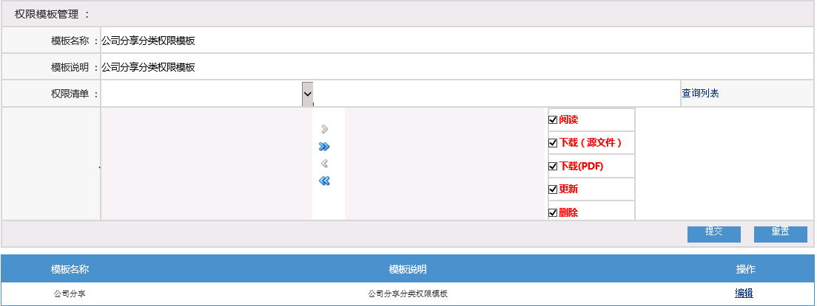

点击编辑对权限模板进行编辑，权限模板可以针对人员、部门、岗位、群组、员工属性5个纬度进行授权，授权的内容包括文档的read、download（pdf），download（source），update，delete权限授权。设置完成后点击提交完成设置。

## 引用模板

权限模板、上传模板可以引用其他分类的模板达到快速创建的作用

步骤：

1. 选择需要引用的分类，点击【引用模板】
2. 选择被引用的分类点击【确定】

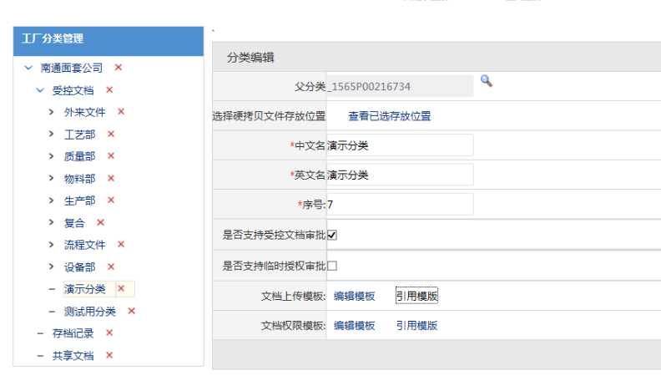

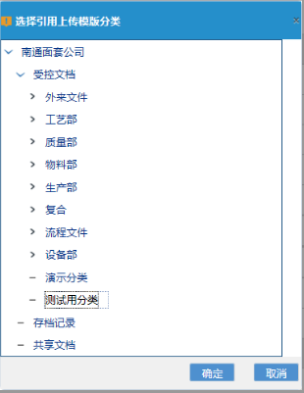

我的文档发布信息：